ПАМЯТКА ОПЕКУНУ (ПОПЕЧИТЕЛЮ)

ПО ВЗЫСКАНИЮ АЛИМЕНТОВ

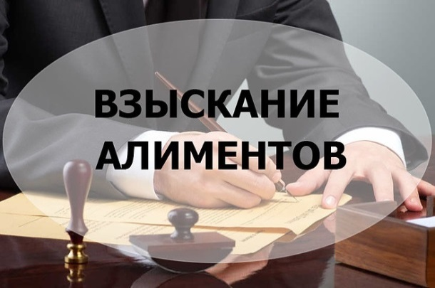

Для консультации Вы можете связаться со специалистом отдела опеки и попечительства по телефонам: 8(904)800-54-91; 8(35168)2-15-12, а также обратиться по адресу: Челябинская обл., г. Чебаркуль, ул. Ленина, д. 46А, Кабинет № 6

I. Первоначальные действия.
- В соответствии со ст. 60 Семейного кодекса РФ, ребенок имеет право на получение содержания от своих родителей. В случае, если родители не предоставляют содержание своим несовершеннолетним детям, средства на содержание несовершеннолетних детей (алименты) взыскиваются с родителей в судебном порядке. В соответствии со ст. 148 Семейного кодекса, дети, находящиеся под опекой (попечительством) имеют право на причитающиеся им алименты.
Следует иметь виду, что в силу ст. 71 и 74 Семейного кодекса РФ лишение родительских прав или ограничение в родительских правах не освобождает родителей от обязанности содержать своего ребенка.
Ст. 145 Семейного кодекса РФ регламентирует, что опека или попечительство устанавливаются над детьми, оставшимися без попечения родителей, в целях их содержания, воспитания и образования, а также для защиты их прав и интересов.
Таким образом, в целях защиты имущественных прав несовершеннолетних, на опекуна (попечителя), как на законного представителя ребенка, возлагается обязанность контролировать исполнение родителями обязанности по выплате алиментов на содержание ребенка. Поэтому в случае, если на момент установления опеки (попечительства) алименты с родителей подопечного ребенка не взыскивались и не выплачиваются в добровольном порядке, то опекуну (попечителю) необходимо подать в суд заявление о взыскании алиментов.
В соответствии со ст. 84 Семейного кодекса РФ на детей, оставшихся без попечения родителей, алименты выплачиваются опекуну (попечителю) детей или их приемным родителям.
Таким образом, в случае если опека назначена после выдачи исполнительного листа о взыскании алиментов с родителей, лишенных родительских прав, то в соответствии со ст. 44, 203 Гражданского процессуального кодекса РФ необходимо подать заявление о замене стороны исполнительного производства.

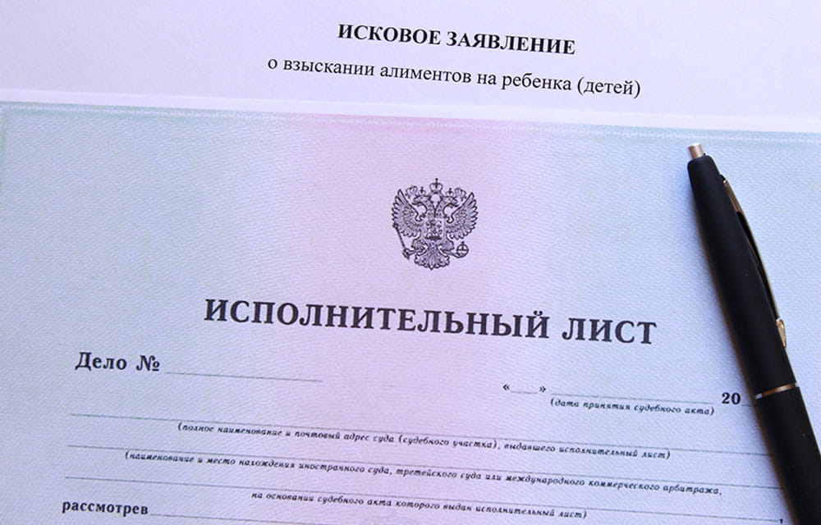

По запросу стороны по исполнительному производству судебный пристав- исполнитель выносит постановление о расчете задолженности по алиментам, копию постановления о расчете задолженности по алиментам необходимо предоставлять в личное дело подопечного в орган опеки и попечительства.

II.Длительное время не поступают алименты - что делать?

В случае если судебный пристав- исполнитель не может найти доход или имущество должника, на которое возможно обратить взыскание - это может означать только то, что должник намеренно укрывается от исполнения обязанностей по уплате алиментов. В данном случае законодательством РФ предусмотрены некоторые ограничительные меры, а также ответственность должника за неисполнение решения суда.
В соответствии со ст. 67 ФЗ от 02.10.2007 № 229-ФЗ «Об исполнительном производстве» при неисполнении должником требований о взыскании алиментов судебный пристав-исполнитель вправе по заявлению взыскателя или собственной инициативе вынести постановление о временном ограничении на выезд должника из Российской Федерации, о временном ограничении должника пользованием специальными правами (в том числе правом пользования транспортным средством). Таким образом, в случае, если длительное время не исполняется решение суда о взыскании алиментов, а также в случае, если данное решение не исполняется в полном объеме (т.е. имеется задолженность по уплате алиментов), то необходимо написать соответствующее заявление в отдел службы судебных приставов.
Кроме того, законодательством Российской Федерации предусмотрена уголовная ответственность должников за злостное уклонение от уплаты алиментов в соответствии с ч. 1 ст. 157 Уголовного кодекса РФ:
- Исправительные работы до 1 года;
- Тюремное заключение до года;
- Принудительные работы на этот же период;
- Арест до 3 месяцев.
Таким образом, в случае длительной (как правило, более 6 месяцев) невыплаты алиментов на содержание подопечного ребенка, опекуну (попечителю) необходимо подать заявление в службу судебных приставов с просьбой рассмотреть вопрос о привлечении родителя (родителей) к уголовной ответственности. Копию постановления о принятии службой судебных приставов необходимо предоставить в орган опеки и попечительства для приобщения к личному делу подопечного либо об отказе в возбуждении уголовного дела с указанием причины отказа.

Ш. Обжалование действий (бездействий) судебных приставов-исполнителей.

В соответствии со ст. 121 ФЗ от 02.10.2007 № 229-ФЗ «Об исполнительном производстве» постановления судебного пристава- исполнителя и других должностных лиц службы судебных приставов, их действия (бездействие) по исполнению исполнительного документа могут быть обжалованы сторонами исполнительного производства, иными лицами, чьи права и интересы нарушены такими действиями (бездействием), в порядке подчиненности и оспорены в суде.
Таким образом, в случае неисполнения судебным приставом-исполнителем возложенных на него законом обязанностей, опекуну (попечителю) необходимо подать жалобу на его бездействия на имя старшего судебного пристава, в подчинении которого находится этот судебный пристав-исполнитель.

IV. Ответственность опекунов, попечителей, приемных родителей

Опекуны и попечители несут уголовную ответственность, административную ответственность за свои действия или бездействия в порядке, установленном соответственно законодательством Российской Федерации, законодательством субъектов Российской Федерации (п. 4 ст. 26 Федерального закона от 24.04.2008 № 48-ФЗ «Об опеке и попечительстве»).
Отказ опекуна (попечителя) от защиты имущественных прав ребенка (отказ от исполнительного производства по взысканию алиментов, использование алиментов не в интересах подопечного, отказ от сотрудничества со службой судебных приставов и т.п.) может повлечь за собой привлечение опекуна (попечителя) к административной ответственности по ст. 5.35 КоАП.

